Технологическая карта
Орёомог (закрутка из субпродуктов)

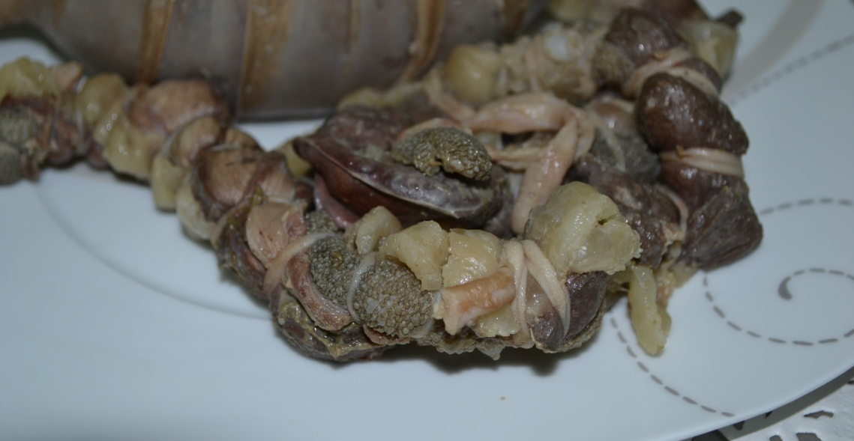

Наименование продуктов | Брутто, г | Нетто, г
Рубцы | 152 | 145
Жир-сырец | 35 | 35
Легкие | 38 | 36
Кишки бараньи (тонкие) | 63 | 63
Выход |  | 150

Технология приготовления
Хорошо очищенные и промытые брюшину, легкие, внутренний пленочный жир, диафрагму разрезают на длинные полоски шириной 1,5 – 2 см, переплетают вместе с тонкой кишкой. Получается подобие женской косы. Каждая должна быть длиной около 25-30 см., впрочем, это дело самой хозяйки.
Варят орёомог в бульоне или в подсоленной воде. Можно также запекать в горячей золе, предварительно обернув в бересту или пищевую фольгу. Некоторые жарят его даже как шашлык.
Отпускают в горячем виде.

